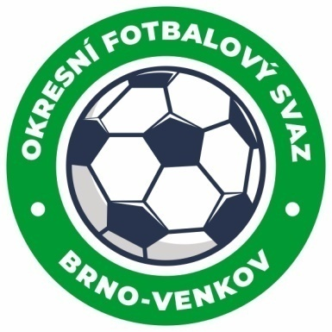
Fotbalová asociace České republiky
Okresní fotbalový svaz Brno – venkov
Vídeňská 9, 639 00 BRNO
Tel.: 543 254 963 mobil: 543 254 131
E-mail: brno-venkov@fotbal.cz
http://www.fotbalbrno-venkov.cz/

ZÁPIS č. 6 z jednání KOMISE ROZHODČÍCH
OFS BRNO-VENKOV konané dne 6. 10. 2022

Přítomni: Ladislav Kundelius, Antonín Kříž, Jan Oujezdský, Radek Kocián
Omluven: Tomáš Koláček, Lukáš Raplík
Místo konání: sídlo OFS Brno-venkov, ulice Vídeňská 9, Brno

1. Došlá pošta
- Úřední zprávy JmKFS č. 10, 11, 12.
- Zápis STK č. 10, 11, 12.
- Zápis DK 5, 6, 7.
- Ostatní došlá pošta.

2. Rozhodnutí a průběh jednání KR
- KR kontaktovala zájemce o vykonávání funkce rozhodčího Zdeňka Neuschla, který byl pozván na příští zasedání KR.
- Na KR se dostavil nový R Landkaš Matěj, který byl po proškolení přidán na listinu R pro SR 2022-23.
- Na KR se dostavil R Zahradník Jan z důvodu chyb v ZoU, které mu pan Kříž objasnil.
- KR provedla kontrolu cestovného, přičemž konstatuje, že nedošlo k výraznému pochybení. Rozhodčímu Kvapilovi bylo přidáno 150 Kč z důvodu chybného naúčtování.
- KR si vyžádá adresář R MěFS Brno-město kvůli kontrole cestovného a zašle nás adresář komisi rozhodčích MěFS.
- Rozhodčí Hejl Ladislav končí na OFS Brno – venkov a od 17.10 přechází na OFS Šumperk , kde má trvalé bydliště.
- KR žádá rozhodčí, aby v případě nefunkční nebo nedostupné tiskárny, což má následek nevytisknutí ZOU, popsali situaci dle Rozpisu soutěží. Je nutné uvést do ZOU, že rozhodčí nedostal vytištěný ZOU. Nestačí uvést informaci o tiskárně!
- KR žádá rozhodčí, aby si ještě v den před zápasem ve večerních hodinách kontrolovali obsazení na další utkání, čímž se vyhnou nedorozuměním v případných změnách termínů.
- KR žádá rozhodčí o psaní dohod o oddílových asistentech do ZOU.
- KR schválila obsazení rozhodčích na další víkendová utkání.
- KR upozorňuje na povinnost popisu trasy cesty na utkání do zprávy rozhodčího. Cestovné musí být účtováno nejkratším způsobem dle mapy.cz.
- KR upozorňuje na povinnost důsledné kontroly Řádu pořadatelské služby, která je platná od 1. 7. 2020.
- Určení termínu turnaje rozhodčích na 20. 11. 2022 ve sportovní hale v Ivančících,kdy všichni pozvaní potvrdili účast na turnaji.

Jednání KR bylo ukončeno v 18:00 hod.
Termín příštího zasedání KR: čtvrtek 20. 10. 2022 od 14:30 v sídle OFS Brno-venkov.

V Brně dne 6. 10. 2022

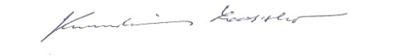
Zapsal: Ověřil:
Jan Oujezdský Ladislav Kundelius
sekretář KR OFS Brno-venkov předseda KR OFS Brno-venkov

